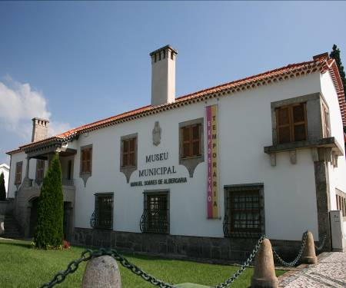
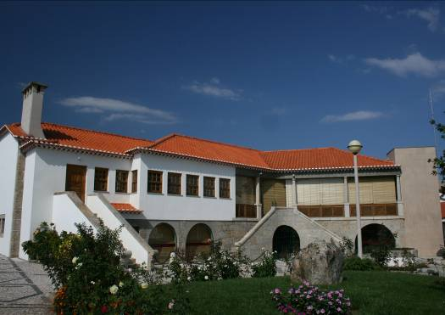
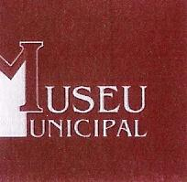


Museu Municipal
Manuel Soares de Albergaria
Carregal do Sal

MUSEU MUSEU
AGENDA CULTURAL

PROGRAMAÇÃO: Março a Abril de 2012
Exposições Permanentes:

- Pintura – Sala Luís de Almeida Melo
- Escultura – Sala Aureliano Lima
- Arqueologia – Sala de Arqueologia
- Etnografia – Sala de Etnografia
- Armaria – Sala de Etnografia

Março
Exposições Temporárias:

1 a 30
Pintura Contemporânea (colectiva)
Autores: Nélida Cruz e Coelho de Lemos – dos Concelhos de Nelas e Viseu
Galeria de Exposições Temporárias

1 a 30
Exposição de Artes Decorativas
Autoras: Paula Oliveira e Anabela Figueiredo – Carregal do Sal
Arcada do Museu

Outras actividades culturais:

Dia 10 – Oficina de Artes – às 10h00 no Museu Municipal, direccionada para as crianças da comunidade local

Abril
Exposições Temporárias:

2 a 30
Exposição de Pintura
Autor: Marco António Viegas de Oliveira – Natural de Óvoa – Concelho de Santa Comba Dão
Galeria de Exposições Temporárias

Outras actividades culturais:

Dia 18 – Comemoração do Dia Internacional dos Monumentos e Sítios
Programa: Visita Guiada às Gravuras de Cabris (todos os públicos)
Dia 20 – Atelier de Pintura Livre com as crianças do Jardim de Infância
Conde Ferreira de Carregal do Sal.
Dia 21 a 30 – Exposição de Pintura Colectiva com todos os trabalhos
das crianças, realizado na actividade de pintura livre.

Visitas guiadas e temáticas ao Museu Municipal e Património Histórico-cultural
Do Concelho mediante marcação prévia. Público-alvo: Comunidade escolar e público em geral.

Museu Municipal Manuel Soares de Albergaria - Carregal do Sal
Núcleo Museológico do Lagar de Varas de Parada - Parada – Carregal do Sal
Circuito Pré-histórico Fiais/Azenha - Oliveira do Conde – Carregal do Sal
Percurso Patrimonial das Cimalhinhas - Cabanas de Viriato – Carregal do Sal
Circuito Arqueológico da Cova da Moira - Currelos – Carregal do Sal
Percurso Patrimonial de Chãs - Beijós – Carregal do Sal
Complexo Patrimonial de Cabris - Carregal do Sal

PROGRAMA:
Das 09,30h às 17,30h
-Visitas guiadas às exposições permanentes da Instituição: (Arqueologia,
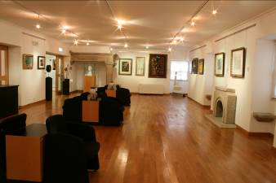
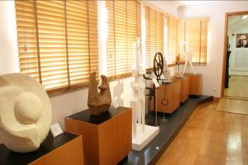
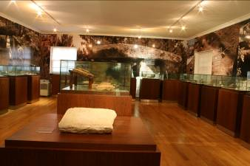
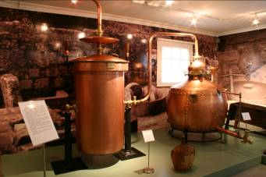
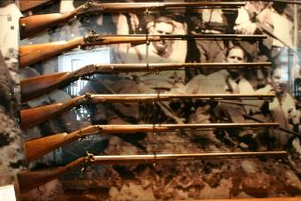
Pintura, Escultura, Etnografia e Armaria) direccionadas para toda a
Comunidade local e público em geral.

-10,00h – Recepção ao Grupo de Visitantes da Associação de Paralisia
Cerebral de Viseu

Horário de funcionamento:
De Terça a Domingo das 10h ás 12h e das 15h ás 17h
Encerrado às Segundas – feiras, 1de Janeiro, terça – feira de Carnaval, Domingo de Páscoa, 25 de Abril, 1 de Maio, feriado Municipal (móvel) e 25 de Dezembro.

Contactos:
Museu Municipal Manuel Soares de Albergaria
Rua Alexandre Braga, 32
3430 – 007 Carregal do Sal
Tel. : 232960404
Fax : 232960409
museu@carregal-digital.pt



